Отчет по лабораторной работе №8

Модель конкуренции 2 фирм

Смирнов-Мальцев Егор Дмитриевич

Содержание

# 1 Цель работы

Построить модели конкуренции двух фирм.

# 2 Задание

1. Создать модель конкуренции 2 фирм без учета социально-психологических факторов.
2. Создать модель конкуренции 2 фирм с учетом социально-психологических факторов.

# 3 Теоретическое введение

Рассмотрим две фирмы, производящие взаимозаменяемые товары одинакового качества и находящиеся в одной рыночной нише. Последнее означает, что у потребителей в этой нише нет априорных предпочтений, и они приобретут тот или иной товар, не обращая внимания на знак фирмы. В этом случае, на рынке устанавливается единая цена, которая определяется балансом суммарного предложения и спроса. Иными словами, в рамках нашеймодели конкурентная борьба ведётся только рыночными методами. То есть, конкуренты могут влиять на противника путем изменения параметров своего производства: себестоимость, время цикла, но не могут прямо вмешиваться в ситуацию на рынке («назначать» цену или влиять на потребителей каким-либо иным способом.)

Уравнения динамики оборотных средств запишем в виде:

$$\left\{\begin{matrix}\frac{dM_{1}}{dt}=−\frac{M_{1}}{τ_{1}}+N_{1}q\left(1−\frac{p}{p_{cr}}p−κ_{1}\right)\frac{dM_{2}}{dt}=−\frac{M_{2}}{τ_{1}}+N_{2}q\left(1−\frac{p}{p_{cr}}p−κ_{2}\right),\end{matrix}\right.$$

где $κ_{1}$ и $κ_{2}$ меры эластичности функции спроса по цене, $p$– стоимость продукта, $p_{cr}$ критическая стоимость продукта, $q$– максимальная потребность одного человека в продукте в единицу времени, $N$– число потребителей производимого продукта, $M$– оборотные средства продукта.

Второй случай – когда используются психологические факторы. Модель в этом случае будет выглядеть следующим образом:

$$\left\{\begin{matrix}\frac{dM_{1}}{dt}=−\frac{M_{1}}{τ_{1}}+N_{1}q\left(1−\frac{p}{p_{cr}}p−κ_{1}\right)\frac{dM_{2}}{dt}=−\frac{M_{2}}{τ_{1}}+N_{2}q\left(1−\frac{p}{p_{cr}}p−κ_{2}\right),\end{matrix}\right.$$

# 4 Выполнение лабораторной работы

## 4.1 Моделирование в Julia

Для начала введем параметры задачи:

p_cr = 27.0;  
N=37.0;  
q=1.0;  
tau_1 = 17.0;  
tau_2 = 16.0;  
p_1_tilda = 15;  
p_2_tilda = 12;  
  
a_1 = p_cr/((tau_1)^2*(p_1_tilda)^2*N*q);  
a_2 = p_cr/((tau_2)^2*(p_2_tilda)^2*N*q);  
b = p_cr/((tau_1)^2*(p_1_tilda)^2*(tau_2)^2*(p_2_tilda)^2*N*q);;  
c_1 = (p_cr-p_1_tilda)/tau_1/p_1_tilda;  
c_2 = (p_cr-p_2_tilda)/tau_2/p_2_tilda;  
t = (0, 25)

Далее введем систему дифференциальных уравнений, характеризующую нашу модель.

function syst!(dx,x,p,t)  
 dx[1] = x[1]-b/c_1*x[1]*x[2]-a_1/c_1*(x[1])^2;  
 dx[2] = c_2/c_1*x[2]-(b/c_1+0.00024)*x[1]*x[2]-a_2/c_1*(x[2])^2;  
end;

Теперь введем начальные условия задачи:

x0 = [7, 7.7];

Решим дифференциальное уравнение первого порядка и запишем оборотные средства первой и второй фирм в переменные $u_{1}$ и $u_{2}$ соответственно:

prob = ODEProblem(syst!, x0, t);  
y = solve(prob, Tsit5(), saveat=0.01);  
u1 = Vector{Float64}()  
u2 = Vector{Float64}()  
for i in range(1, length(y.t))  
 push!(u1, y.u[i][1]);  
 push!(u2, y.u[i][2]);  
end;

Построим график зависимости количества оборотных средств от времени:

t1 = [0:0.01:25];  
plot(t1./c_1, [u1, u2], label = ["Фирма 1" "Фирма 2"], title = "Изменение оборотных средств");  
xlabel!("Нормированное время")  
ylabel!("Оборотные средства")  
savefig("name.png")

Для моего варианта получились следующие графики (рис. ??, ??).

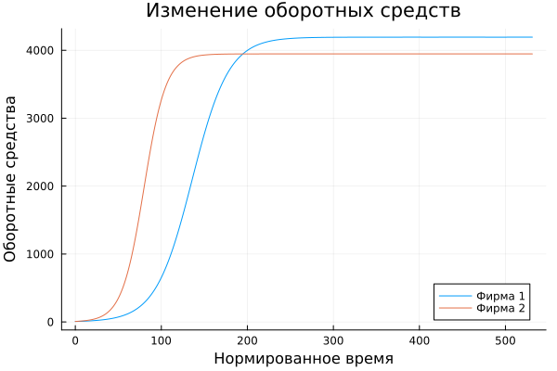

Без учета психологических факторов

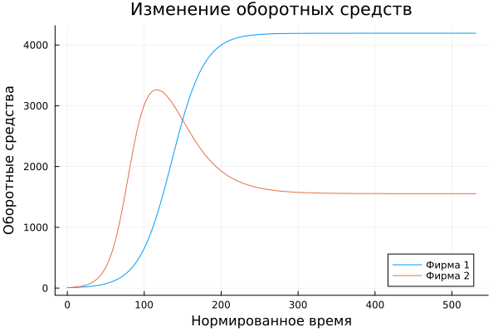

С учетом психологических факторов

## 4.2 Моделирование с помощью Openmodelica

Введем параметры задачи:

parameter Real p_cr = 27.0;  
parameter Real N=37.0;  
parameter Real q=1.0;  
parameter Real tau_1 = 17.0;  
parameter Real tau_2 = 16.0;  
parameter Real p_1_tilda = 15;  
parameter Real p_2_tilda = 12;  
  
parameter Real a_1 = p_cr/((tau_1)^2*(p_1_tilda)^2*N*q);  
parameter Real a_2 = p_cr/((tau_2)^2*(p_2_tilda)^2*N*q);  
parameter Real b = p_cr/((tau_1)^2*(p_1_tilda)^2*(tau_2)^2*(p_2_tilda)^2*N*q);  
parameter Real c_1 = (p_cr-p_1_tilda)/tau_1/p_1_tilda;  
parameter Real c_2 = (p_cr-p_2_tilda)/tau_2/p_2_tilda;

Введем переменные:

Real M1(start=7);  
Real M2(start=7.7);

Введем систему уравнений, описывающую нашу модель:

equation  
 der(M1) = M1-b/c_1*M1*M2-a_1/c_1*(M1)^2;  
 der(M2) = c_2/c_1*M2-(b/c_1)*M1*M2-a_2/c_1*(M2)^2;

Для моего варианта получились следующие графики (рис. ??, ??).

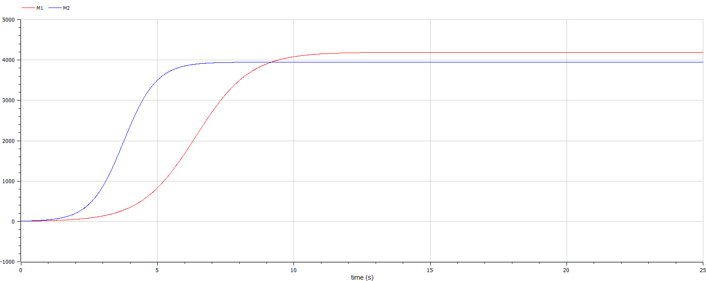

Без учета психологических факторов

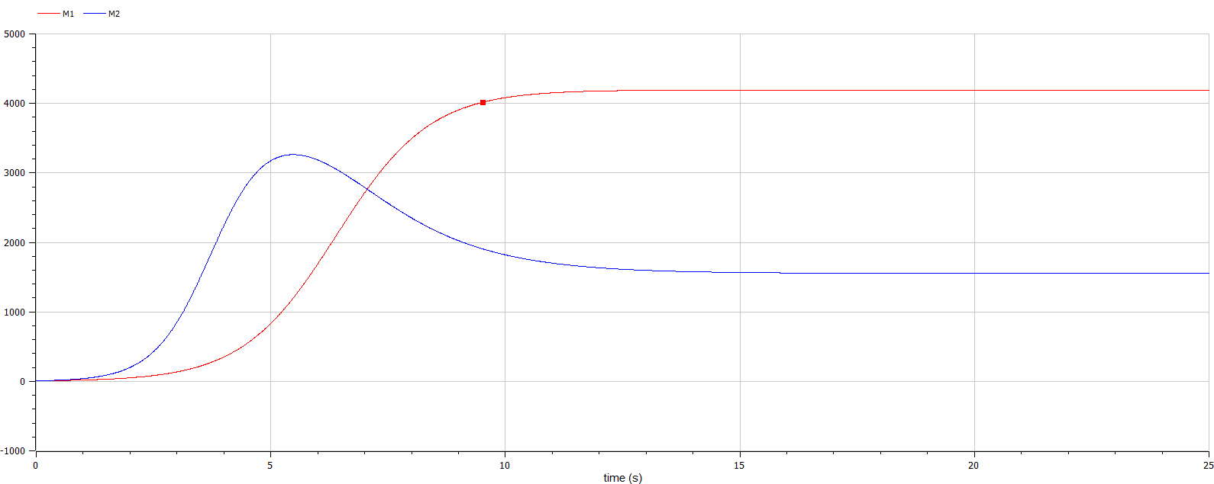

С учетом психологических факторов

Максимальная эффективность рекламы во втором случае жостигается при $t=0.0073$.

# 5 Выводы

Мы построили модели конкуренции 2 фирм.

# Список литературы